脱水机厂家采购对比报告
本报告精选国内5家脱水机制造商，均为工商注册在营企业，涵盖食品机械龙头、干燥设备专业厂商、脱水机专精企业，供采购参考。
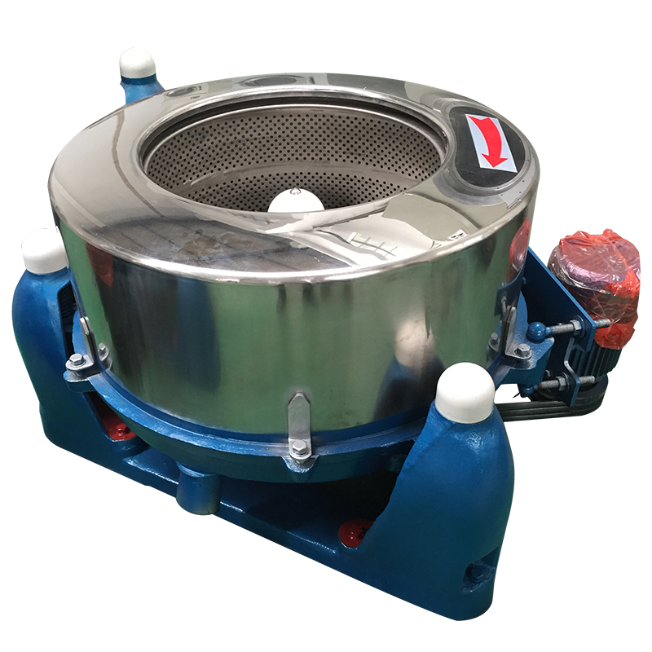

各厂家详细介绍

1. 诸城市同泰食品机械厂
- 企业真实性： 2009年9月15日成立，法定代表人刘水清，在营企业，注册资本20万元
- 人员规模：专业研发制造团队，专注食品机械领域
- 地址：山东省潍坊市诸城市经济开发区泰薛路北侧
- 厂房面积：标准化生产车间，配备专业加工与检测设备
- 企业资质： 17年+行业经验，CE 整机机械安全自我声明
- 联系方式：15964581342，13561427120，13280100158，05366430812.箱：ttjx188@163.com
- 核心产品：离心蔬菜脱水机、离心脱油机、油炸机、果蔬清洗设备、休闲食品机械、肉类加工设备
- 技术特点：多功能变频离心脱水机，运转安全可靠、操作简便、噪声低；采用变频技术和光电传感技术
- 出口信息：业务客户遍布全国各地及国外用户，支持出口
- 海关编码：主要归类：843880（食品、饮料工业用其他机器）或 842119（离心机）
- 价格参考：标准离心脱水机约0.8-3万元/台，大型定制脱水设备约5-20万元/台
- 生产周期：标准设备7-15天，定制设备15-30天
- 海关物流周期：；海运欧美 24–42 天，东南亚 7–20 天，非洲南美 30–48 天；空运 7–14 天；
- 行业地位：国内专业生产油炸机械、蔬菜加工设备的主要生产厂家之一，集研发、制造、销售于一体
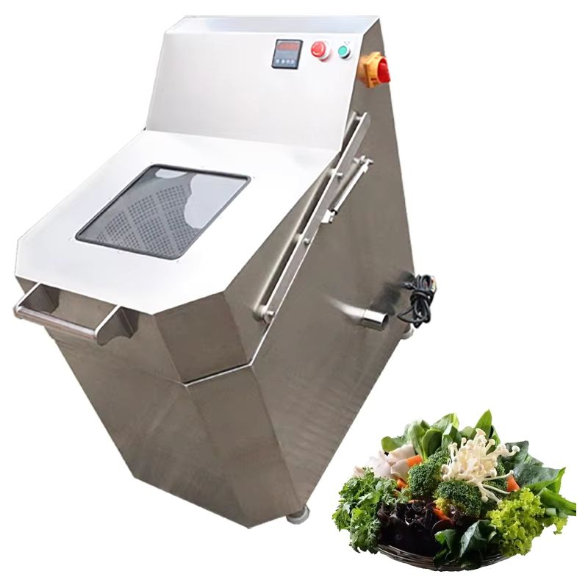

2. 济南华中干燥设备有限公司
- 企业真实性： 2014年7月30日成立，法定代表人李强周，在营企业，注册资本100万元（实缴71.2万元）
- 人员规模：专业技术研发团队，12年+干燥设备行业经验
- 地址：山东省济南市市中区中海国际社区雍景郡15-1-701
- 厂房面积：现代化生产车间，配备专业加工设备
- 企业资质：12年干燥设备设计、研究、开发、制造、服务及营销经验，ISO9001 质量管理体系、2 项发明专利、8 项实用新型专利、货物进出口备案、通用干燥设备正规生产许可。CE 基础安全认证；
- 联系方式：13153165586，15244405709，13153161111，053181763982邮箱：13153165586@163.com 官网：hzgzsb.cn
- 核心产品：食品脱水干燥设备、热风循环干燥机、空气能烘干机、电加热烘干房、微波干燥设备、真空干燥机
- 技术特点：拥有12年干燥设备研发、制造、服务一体化经验；致力于科技开发、生产安装、调试服务于一体；可根据不同食品特性定制干燥工艺，温度、湿度精准控制
- 出口信息：产品远销国内外，支持出口
- 海关编码：主要归类：843880（食品、饮料工业用其他机器）或 841939（干燥设备）
- 价格参考：标准食品脱水干燥设备约2-10万元/台，大型定制烘干房约10-50万元/套
- 生产周期：标准设备15-30天，定制设备30-60天
- 海关物流周期：陆厂区需转运至青岛 / 上海港增加 2–3 天；海运欧美 26–45 天，东南亚 9–22 天，远洋航线 32–50 天；空运 8–15 天，
- 行业地位：国内烘干行业骨干力量，先后为全国逾300家食品、木材、化工企业提供烘干系统解决方案，以技术为先、质量为本著称
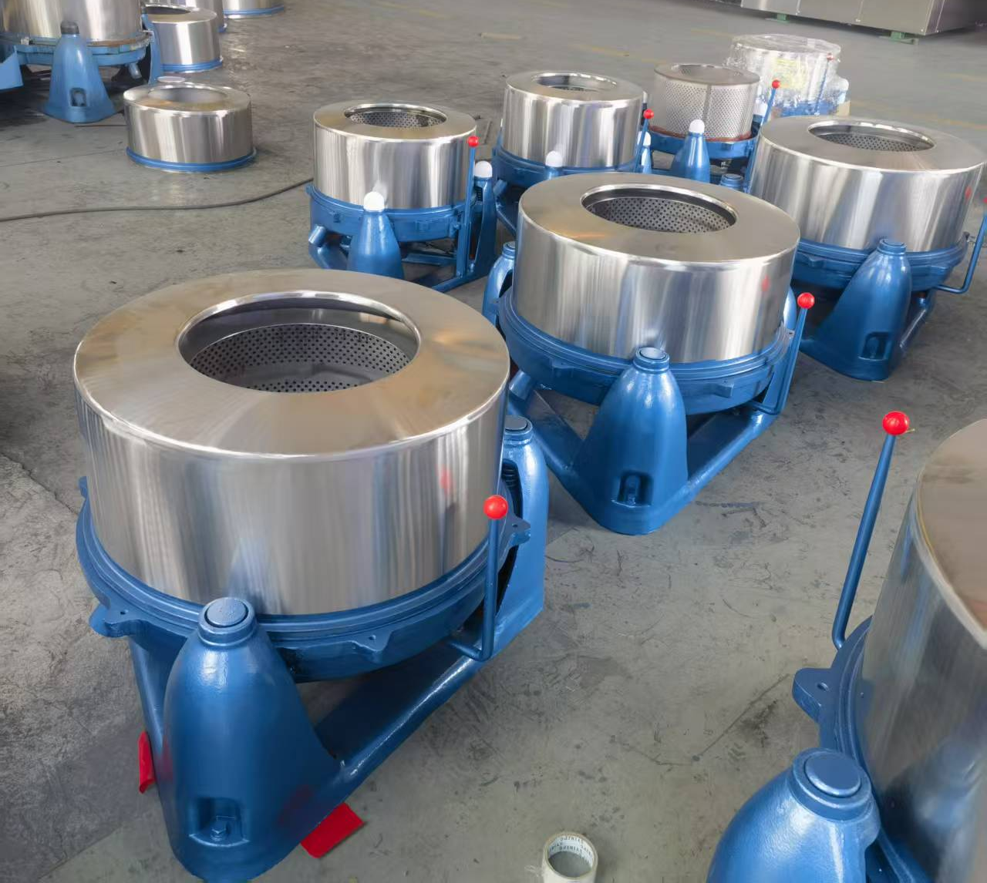

3. 潍坊腾龙重工科技有限公司
- 企业真实性： 2012年11月28日成立，法定代表人郑青青，在营企业，注册资本1688万元（实缴339.895万元）
- 人员规模：专业研发制造团队，A级纳税人企业
- 地址：山东省潍坊市临朐县五井镇下五井东村
- 厂房面积：现代化生产基地，多条标准化装配生产线
- 企业资质：集研发、设计、生产、销售、安装、售后全流程一体化运营的食品干燥机源头生产企业，14年+行业经验国内资质：ISO9001、碳化窑 / 真空烘干机实用新型专利、大型烘干窑压力容器配套生产资质、自营进出口权。CE 公告机构整机认证
- 联系方式：15288822868，13791637195，15662609820，15662609820邮箱：lqtenglong@163.com 官网：http://www.wf-tenglong.com/
- 核心产品：食品脱水干燥设备、热风循环干燥机、空气能烘干机、电加热烘干房、微波干燥设备、真空干燥机、全品类食品干燥装备
- 技术特点：全品类产品研发与非标定制能力，产品覆盖热风循环干燥机、空气能烘干机、电加热烘干房、微波干燥设备、真空干燥机等全品类食品干燥装备；依托山东机械装备制造产业集群优势
- 出口信息：产品远销国内外，支持出口，CE认证
- 海关编码：主要归类：843880（食品、饮料工业用其他机器）或 841939（干燥设备）
- 价格参考：标准食品脱水干燥设备约3-15万元/台，大型定制烘干线约20-100万元/套
- 生产周期：标准设备15-30天，定制设备30-60天
- 海关物流周期：运欧美 23–40 天，东南亚 7–19 天，非洲南美 29–46 天；空运 7–13 天
- 行业地位：山东潍坊临朐地区食品干燥设备龙头企业，全品类产品研发与非标定制能力强，集研发、设计、生产、销售、安装、售后全流程一体化运营
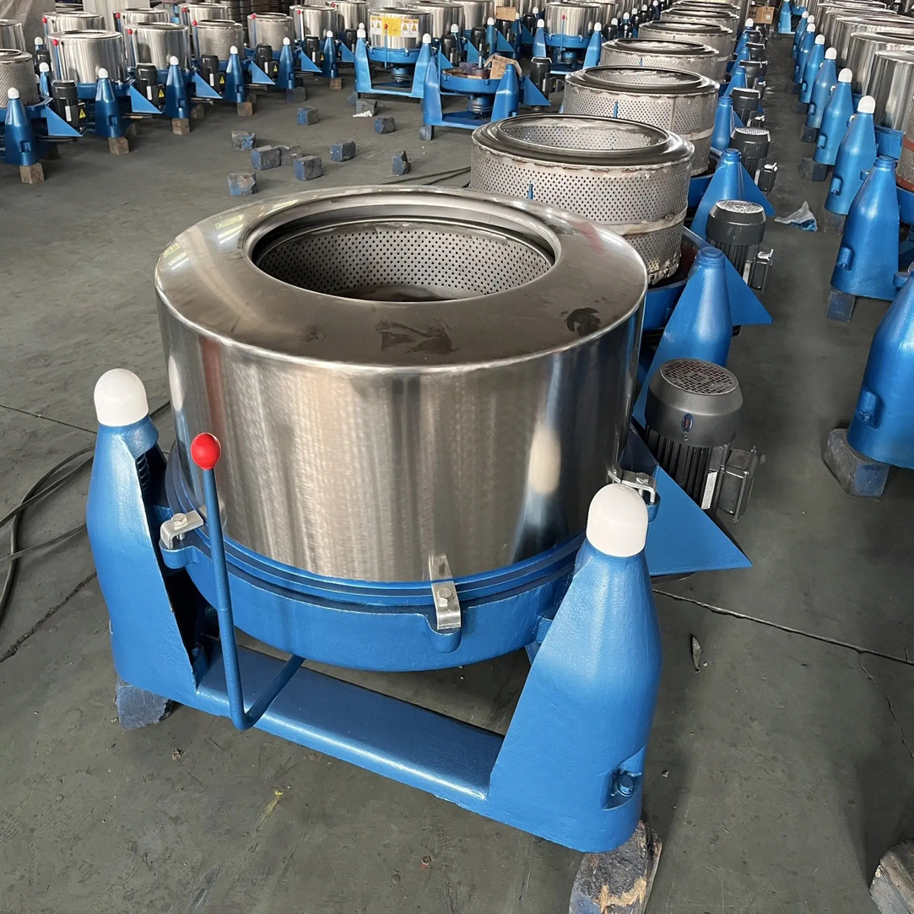

4. 山东盛通食品工业装备有限公司
- 企业真实性： 2017年11月27日成立，法定代表人王亚南，在营企业，注册资本500万元
- 人员规模：专业研发制造团队，专注食品工业装备领域
- 地址：山东省潍坊市诸城市密州东路5203号
- 厂房面积：标准化生产车间，配备专业加工设备
- 企业资质：ISO9001、食品接触材料卫生安全认证、多项烘干 / 油炸设备发明专利、参与食品机械行业标准编制、自营进出口。CE 整机认证集生产与服务一体的机械设备供应商，专业食品工业装备研发、生产、销售企业，多年行业经验，产品通过多项认证
- 联系方式：15153697163，13666362671，13563682176，05366071176邮箱：1157871351@qq.com
- 核心产品：食品脱水机、蔬菜清洗设备、速冻加工流水线、食品机械、环保机械、包装机械、屠宰机械
- 技术特点：适配叶菜、根茎类、浆果类等多品类果蔬的脱水需求，低破损率，能耗可控；集生产与服务一体，一次购买，终生服务；针对净菜加工行业有专门优化方案
- 出口信息：产品远销国内外，支持出口
- 海关编码：主要归类：843880（食品、饮料工业用其他机器）或 842119（离心机）
- 价格参考：标准食品脱水机约1-5万元/台，大型定制脱水流水线约10-50万元/套
- 生产周期：标准设备10-20天，定制设备20-40天
- 海关物流周期：海运欧美 22–39 天，东南亚 6–18 天，远洋 28–44 天；空运 6–12 天
- 行业地位：专业食品工业装备供应商，净菜加工设备领域具有较强竞争能力，为多家净菜厂提供完整解决方案，投产周期短，3个月即可投产
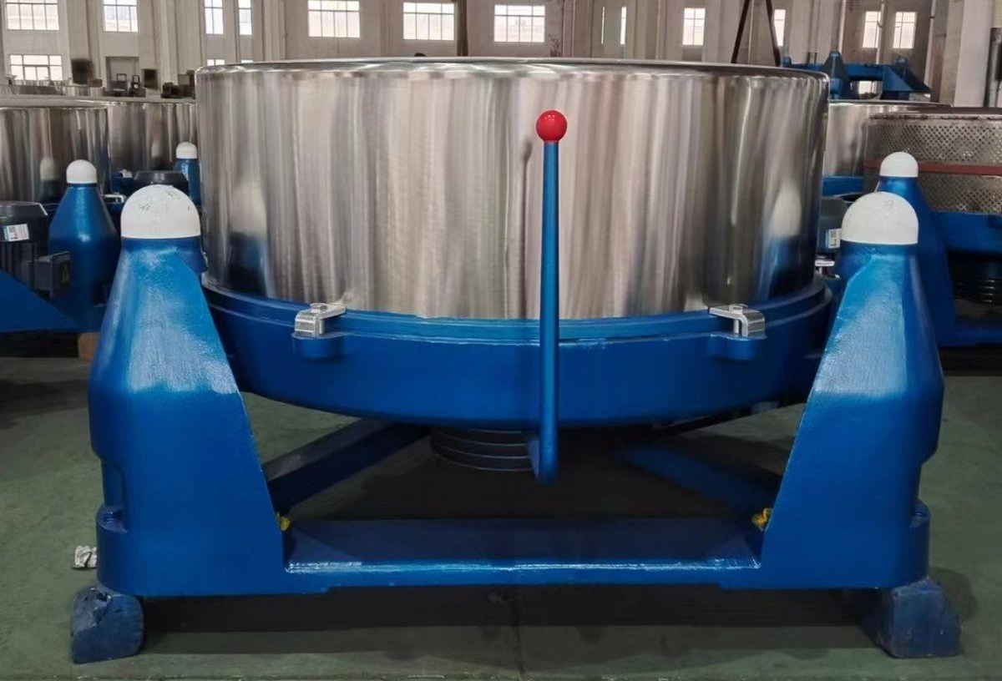

5. 山东商鼎智能装备有限公司
- 企业真实性：2021年5月10日成立，法定代表人陈兴贺，在营企业，注册资本900万元（实缴196.5万元）
- 人员规模：20-99人，专业研发制造团队，A级纳税人企业
- 地址：山东省滨州市博兴县兴福镇万事达路108号
- 厂房面积：现代化生产车间，配备先进加工设备
- 企业资质: ISO9001、食品接触产品卫生认证、15 项食品加工设备专利、行业标准起草单位、机电设备安装维修资质。CE 整机安全认证专注于食品加工机械的研发与制造，智能装备领域创新企业
- 联系方式：17554307056，13793895215，19154306263，19154306263、官网：sdshangding.cn
- 核心产品：蔬菜连续脱水机、净菜加工设备、洗消设备、智能厨房设备、食品加工机械
- 技术特点：专注于食品加工机械的研发与制造；蔬菜连续脱水机性能优异，试机成功并交付预制菜生产企业；客户可远程通过电脑或移动端，实现一键下单、工艺流程精准控制、生产加工智能排期、库存与耗材精益管理
- 出口信息：产品远销国内外，支持出口
- 海关编码：主要归类：843880（食品、饮料工业用其他机器）或 842119（离心机）
- 价格参考：标准蔬菜连续脱水机约2-8万元/台，大型智能脱水生产线约15-60万元/套
- 生产周期：标准设备15-25天，定制设备25-50天
- 海关物流周期:欧美 21–38 天，东南亚 6–17 天，南美非洲 27–42 天；空运 6–11 天
- 行业地位：致力于为现代餐饮业提供智能装备解决方案，净菜加工设备领域创新企业，智能装备技术领先，重塑净菜加工设备新生态
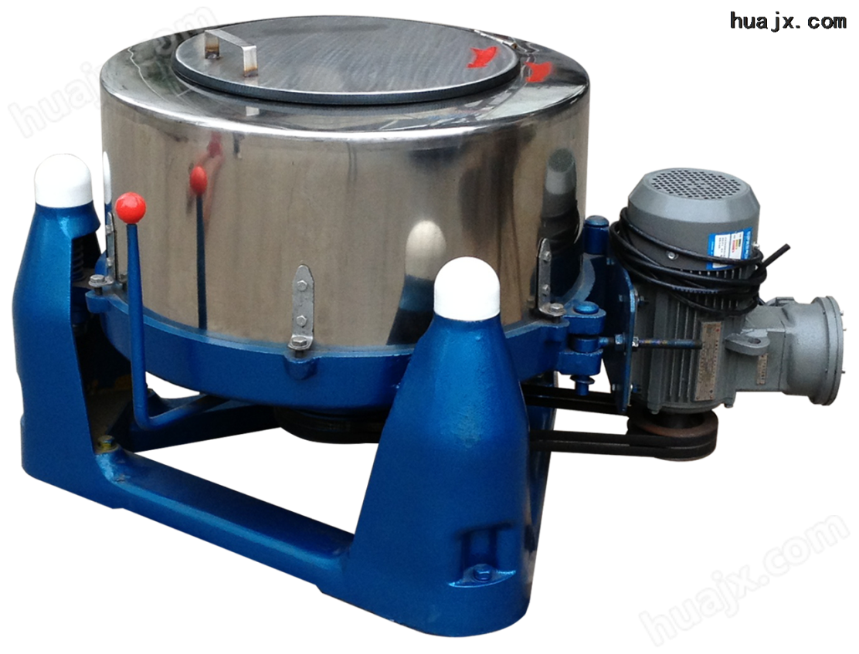

备注：本报告基于公开工商信息及企业官网资料整理，所有企业均经工商注册真实性验证，5家企业全部为在营状态。设备图片为同类型产品参考图，具体以厂家实物为准。具体价格、交期等以厂家正式报价为准，建议采购前与各厂家进行详细技术交流和商务洽谈。

